Software Requirements Specification
untuk
Sistem Optimasi Produksi dan Manajemen Pesanan pada UMKM Warung Makan Fina Berry
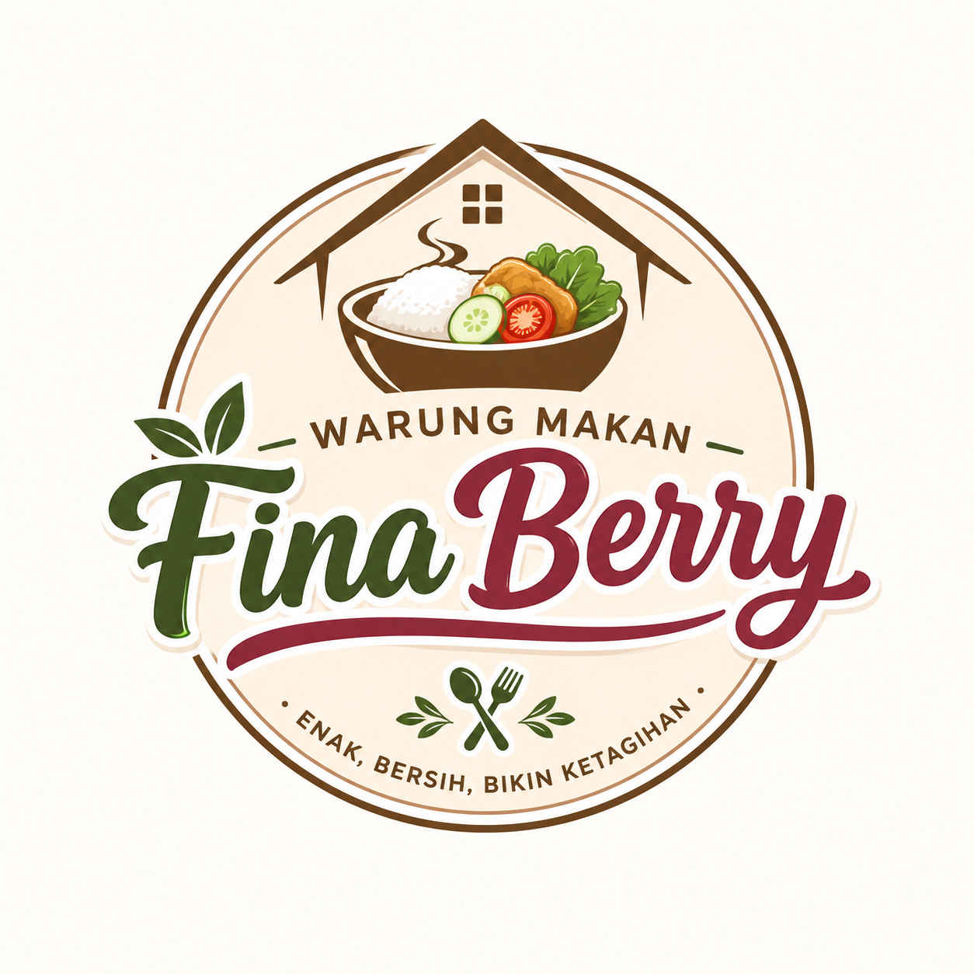
Version 1.0 approved
Prepared by
Aisma Haidy Putri Berry Ani Nur Rizeki | (20241320001)
Lulu Aeni Salsabila | (20241320008)
M. Fauzi Akbar Rafsanjani | (20241320022)
M. Abdul Azis | (20241320033)
M. Fajar | (20241320042)
Sobur | (20241320046)

PROGRAM STUDI SISTEM INFORMASI
FAKULTAS ILMU KOMPUTER DAN SISTEM INFORMASI
UNIVERSITAS KEBANGSAAN REPUBLIK INDONESIA
2026

DAFTAR ISI
HALAMAN JUDUL ..................................................... i
DAFTAR ISI ................................................................. ii
- PENDAHULUAN ............................................. 1
1.1 Tujuan ................................................................. 1
1.2 Konvensi Dokumen ..................................... 2
1.3 Target Membaca dan Saran Membaca ..... 2
1.4 Ruang Lingkup Produk ............................... 3
1.5 Referensi .......................................................... 3
- DESKRIPSI UMUM ..................................... 4
2.1 Perspektif Produk ......................................... 4
2.2 Fungsi Produk ............................................... 5
2.3 Kelas Pengguna dan Karakteristik .......... 6
2.4 Lingkungan Operasi .................................... 7
2.5 Batasan Desain dan Implementasi .......... 7
2.6 Dokumentasi Pengguna ............................. 8
2.7 Asumsi dan Ketergantungan ..................... 8
- KEBUTUHAN ANTARMUKA EKSTERNAL ... 9
3.1 Antarmuka Pengguna (User Interface) ..... 9
3.2 Antarmuka Perangkat Keras ................. 10
3.3 Antarmuka Perangkat Lunak ................. 10
3.4 Antarmuka Komunikasi ........................... 11
3.5 Antarmuka Mobile Flutter ...................... 11
- FITUR SISTEM ............................................. 12
4.1 Fitur Login .................................................... 12
4.2 Fitur Menu Digital (QR Code) ............... 13
4.3 Fitur Pemesanan ......................................... 14
4.4 Fitur Manajemen Bahan Baku ............... 15
4.5 Fitur Manajemen Menu ............................ 16
4.6 Fitur Pengurangan Stok Otomatis ....... 17
4.7 Fitur Laporan ............................................... 18
- KEBUTUHAN NON-FUNGSIONAL LAINNYA ... 19
5.1 Persyaratan Kinerja ................................. 19
5.2 Persyaratan Keamanan ........................... 20
5.3 Persyaratan Keselamatan ....................... 20
5.4 Atribut Kualitas Perangkat Lunak ........ 21
5.5 Aturan Bisnis .............................................. 21
- KEBUTUHAN LAINNYA ............................... 22
6.1 Persyaratan Basis Data ......................... 22
6.2 Persyaratan Lokalisasi ............................ 23
6.3 Persyaratan Operasional ....................... 23
6.4 Persyaratan Backup dan Pemeliharaan ... 24
LAMPIRAN ......................................................... 25
Lampiran A: Glosarium .................................... 25
Lampiran B: Model Analisis ........................... 26
Lampiran C: Daftar TBD .................................. 27
Lampiran D: Desain Antarmuka (UI/UX) ..... 28
Lampiran E: Diagram UML ............................ 29

- PENDAHULUAN
- Tujuan
Dokumen ini dikembangkan untuk mendefinisikan persyaratan perangkat lunak untuk Sistem Optimasi Produksi dan Manajemen Pesanan pada UMKM Warung Makan Fina Berry. Sistem ini bertujuan untuk meningkatkan efisiensi operasional melalui digitalisasi menu, pemesanan pelanggan, dan manajemen bahan baku terintegrasi.
Dokumen SRS ini berfungsi sebagai referensi bagi tim pengembang dalam merancang, membangun, dan mengimplementasikan sistem, serta bagi pihak terkait dalam memahami fungsi dan keterbatasan sistem yang sedang dikembangkan.
- Konvensi Dokumen
Dokumen ini menggunakan beberapa konvensi sebagai berikut:
    - Penomoran kebutuhan fungsional menggunakan format REQ-XX.
    - Penulisan judul menggunakan format penomoran bertingkat.
    - Bahasa yang digunakan adalah Bahasa Indonesia formal.
    - Istilah teknis digunakan sesuai konteks system.
    - Prioritas kebutuhan dibagi menjadi: Tinggi, Sedang, dan Rendah.
- Target Membaca dan Saran Membaca
Dokumen ini ditujukan kepada:
    - Tim Pengembang (Developer)
Membaca seluruh dokumen untuk memahami kebutuhan system secara menyeluruh, terutama pada bagian kebutuhan fungsional dan desain system.
    - Dosen Penguji
Membaca bagian pendahuluan, deskripsi umum, dan fitur sistem untuk menilai kelayakan dan kelengkapan analisis.
    - Pengguna Sistem (Admin UMKM)
Membaca bagian deskripsi umum dan fitur sistem untuk memahami fungsi sistem yang akan digunakan.
- Ruang Lingkup Produk
Sistem yang dikembangkan adalah sistem informasi berbasis web/mobile yang dirancang untuk mendukung operasional UMKM Warung Makan Fina Berry. Sistem ini menyediakan fitur-fitur utama seperti menu digital berbasis kode QR, pemesanan makanan oleh pelanggan, dan manajemen administrasi bahan baku dan pesanan.
Sistem ini diharapkan dapat menggantikan proses manual yang sebelumnya menggunakan buku menu dan catatan kertas, sehingga meningkatkan efisiensi, akurasi data, dan kemudahan dalam manajemen operasional.

- Referensi
Dokumen ini disusun dengan mengacu pada beberapa sumber berikut
    - IEEE Std 830-1998 – Software Requirements Specification
    - Panduan Tugas Besar Mata Kuliah Rekayasa Sistem Informasi
    - Hasil observasi dan wawancara secara daring dengan pihak UMKM Warung Makan Fina Berry

- DESKRIPSI UMUM
- Perspektif Produk
Sistem Optimasi Produksi dan Manajemen Pesanan Berbasis Kode QR untuk UMKM Warung Makan Fina Berry adalah sistem baru yang dikembangkan untuk menggantikan proses operasional manual yang saat ini digunakan.
Sebelumnya, proses penyajian menu menggunakan buku fisik dan pencatatan pesanan dilakukan secara manual di atas kertas. Hal ini mengakibatkan proses pelayanan yang tidak efisien dan potensi kesalahan pencatatan.
Sistem yang dikembangkan akan mengintegrasikan menu digital, pesanan pelanggan, dan manajemen bahan baku ke dalam satu platform berbasis web/mobile. Sistem ini juga dirancang menggunakan arsitektur client-server, di mana frontend berinteraksi dengan backend melalui REST API.
- Fungsi Produk
Fungsi utama dari sistem ini meliputi:
    - Menyediakan menu digital berbasis QR Code yang dapat diakses oleh pelanggan
    - Memungkinkan pelanggan melakukan pemesanan secara langsung melalui sistem
    - Mengelola data pesanan secara terstruktur dan tersimpan dalam database
    - Mengelola data bahan baku dan stok
    - Mengurangi stok bahan baku secara otomatis berdasarkan pesanan
    - Menyediakan laporan sederhana terkait pesanan dan penggunaan bahan baku
- Kelas Pengguna dan Karakteristik
Sistem ini memiliki dua kelas pengguna utama, yaitu:
Kelas Pengguna | Deskripsi | Hak Akses
Pemilik UMKM/ Admin | Pengelola utama UMKM yang bertanggung jawab terhadap seluruh operasional sistem. Memiliki pemahaman dasar teknologi. | Full access – mengelola menu, bahan baku, pesanan, dan laporan.
Karyawan/ Kasir | Bertugas mencatat dan mengelola pesanan pelanggan serta membantu operasional harian. | Mengelola pesanan dan melihat menu
Pelanggan | Pengunjung warung makan yang menggunakan sistem untuk melihat menu dan melakukan pemesanan melalui QR Code. | Melihat menu dan melakukan pemesanan

- Lingkungan Operasi
Sistem akan beroperasi dalam lingkungan sebagai berikut:
    - Platform: Web & Mobile
    - Frontend: Flutter/ Web
    - Backend: Laravel
    - Database: MySQL
    - Jaringan: Internet
Sistem dapat diakses melalui perangkat smartphone oleh pelanggan dan perangkat komputer atau smartphone admin.
- Batasan Desain dan Implementasi
Dalam pengembangan sistem ini terdapat beberapa batasan, yaitu:
    - Sistem tidak mencakup fitur pembayaran online
    - Sistem tidak terintegrasi dengan platform pihak ketiga seperti aplikasi delivery
    - Sistem hanya digunakan untuk satu UMKM (tidak multi-cabang)
    - Backend dikembangkan menggunakan Laravel sesuai ketentuan tugas
    - Sistem menggunakan REST API sebagai penghubung antara frontend dan backend
- Dokumentasi Pengguna
Dokumentasi yang akan disediakan meliputi:
    - Panduan penggunaan sistem (User Manual)
    - Dokumentasi API sederhana
    - Panduan instalasi sistem untuk developer
- Asumsi dan Ketergantungan
    - Asumsi
- Pengguna memiliki perangkat smartphone
- Tersedia koneksi internet saat menggunakan sistem
- Admin memiliki kemampuan dasar dalam mengoperasikan aplikasi
    - Ketergantungan
- Ketersediaan server untuk backend
- Database MySQL yang aktif
- Koneksi jaringan internet
- Framework Laravel sebagai backend utama

- KEBUTUHAN ANTARMUKA EKSTERNAL
- Antar Muka Pengguna (User Interface)
Sistem harus menyediakan antarmuka pengguna berbasis web/ Mobile yang memenuhi kriteria berikut:
    - dashboard utama menampilkan ringkasan: jumlah pesanan, menu tersedia, dan status operasional.
    - Navigasi menu utama terdiri dari: Menu, Pesanan, Bahan Baku, dan Laporan
    - Menu digital dapat diakses oleh pelanggan melalui QR Code tanpa login
    - Form input dilengkapi validasi untuk meminimalkan kesalahan data
    - Table data dilengkapi fitur pencarian dan pengurutan sederhana
    - Notifikasi ditampilkan ketika terdapat pesanan baru
    - Desain responsive yang dapat diakses melalui smartphone
    - Tampilan antarmuka sederhana dan user-friendly untuk pengguna UMKM
- Antarmuka Perangkat Keras
Sistem dapat berjalan menggunakan perangkat keras berikut:
    - Smartphone pelanggan untuk mengakses menu digital melalui QR Code
    - Laptop atau smartphone admin untuk mengelola sistem
    - Printer untuk mencetak laporan atau pesanan
    - QR Code yang ditempatkan pada meja sebagai media akses menu
- Antarmuka Perangkat Lunak
Sistem berinteraksi dengan perangkat lunak berikut:
    - database MySQL sebagai penyimpanan data
    - backend menggunakan framework Laravel
    - REST API untuk komunikasi antara frontend dan backend
    - Browser sebagai media akses sistem
- Antarmuka Komunikasi
Komunikasi dalam sistem menggunakan:
    - protocol HTTP/HTTPS untuk komunikasi client-server
    - format data JSON untuk pertukaran data
    - REST API sebagai penghubung antar komponen sistem
- Antarmuka Mobile Flutter
Sistem menyediakan antarmuka mobile berbasis aplikasi yang dikembangkan menggunakan framework Flutter. Antarmuka ini dirancang untuk memudahkan pengguna, khususnya pelanggan, dalam mengakses menu dan melakukan pemesanan melalui perangkat smartphone.

Fitur utama pada antarmuka mobile meliputi:
- Tampilan daftar menu makanan dan minuman dalam bentuk kartu (card view)
- Fitur kategori menu (Semua, Makanan, Minuman, Snack) untuk mempermudah pencarian
- Informasi detail menu seperti nama, harga, deskripsi, dan gambar
- Tombol aksi untuk menambahkan menu ke dalam pesanan
- Desain responsif dan user-friendly untuk berbagai ukuran layar smartphone
- Navigasi sederhana agar mudah digunakan oleh semua kalangan pengguna
Antarmuka mobile ini terintegrasi dengan sistem backend melalui API untuk mengambil data menu dan mengirimkan data pesanan secara real-time.
- FITUR SISTEM
- Fitur Login
    - Deskripsi dan Prioritas
Fitur login digunakan untuk melakukan autentikasi admin sebelum dapat mengakses sistem. Fitur ini memastikan keamanan sistem dari akses yang tidak sah. Prioritas: Tinggi
    - Alur Stimulus/ Respon
- Admin membuka halaman login
- Admin memasukkan username dan password
- Sistem memvalidasi data
- Jika valid, masuk dashboard
- Jika tidak valid, tampil pesan error
    - Kebutuhan Fungsional
- REQ-01: Sistem menyediakan form login
- REQ-02: Sistem memvalidasi data login
- REQ-03: Sistem menampilkan pesan error jika gagal
- REQ-04: Sistem mengarahkan ke dashboard jika berhasil
- Fitur Menu Digital (QR Code)
    - Deskripsi dan Prioritas
Fitur ini memungkinkan pelanggan melihat menu secara digital melalui QR Code tanpa perlu menggunakan buku menu fisik. Prioritas: Tinggi
    - Alur Stimulus/ Respon
- Pelanggan melakukan scan QR Code
- Sistem menampilkan halaman menu
- Pelanggan melihat daftar menu
    - Kebutuhan Fungsional
- REQ-05: Sistem menampilkan menu digital
- REQ-06: Sistem dapat diakses melalui QR Code
- REQ-07: Sistem menampilkan nama, harga, dan deskripsi menu
- REQ-08: Sistem menampilkan gambar menu
- Fitur Pemesanan
    - Deskripsi dan Prioritas
Fitur ini memungkinkan pelanggan melakukan pemesanan makanan secara langsung melalui sistem. Prioritas: Tinggi

    - Alur Stimulus/ Respon
- Pelanggan memilih menu
- Pelanggan menentukan jumlah
- Pelanggan melakukan pemesanan
- Sistem menghitung total harga
- Sistem menyimpan pesanan
- Admin menerima pesanan
    - Kebutuhan Fungsional
- REQ-09: Sistem memungkinkan pelanggan memilih menu
- REQ-10: Sistem menerima input jumlah pesanan
- REQ-11: Sistem menghitung total harga otomatis
- REQ-12: Sistem menyimpan data pesanan
- REQ-13: Sistem menampilkan pesanan ke admin
- Fitur Manajemen Bahan Baku
    - Deskripsi dan Prioritas
Fitur ini digunakan untuk mengelola data bahan baku dan memantau stok yang tersedia. Prioritas: Tinggi
    - Alur Stimulus/ Respon
- Admin menambah data bahan
- Admin mengedit atau menghapus data
- Sistem menyimpan perubahan
- Sistem menampilkan stok bahan
    - Kebutuhan Fungsional
- REQ-14: Sistem memungkinkan input bahan baku
- REQ-15: Sistem memungkinkan edit bahan baku
- REQ-16: Sistem memungkinkan hapus bahan baku
- REQ-17: Sistem menampilkan stok bahan
- Fitur Manajemen Menu
    - Deskripsi dan Prioritas
Fitur ini digunakan untuk mengelola data menu makanan yang ditampilkan kepada pelanggan. Prioritas: Tinggi

    - Alur Stimulus/ Respon
- Admin menambah menu
- Admin mengedit menu
- Admin menghapus menu
- Sistem menyimpan data
    - Kebutuhan Fungsional
- REQ-18: Sistem memungkinkan input menu
- REQ-19: Sistem memungkinkan edit menu
- REQ-20: Sistem memungkinkan hapus menu
- REQ-21: Sistem menyimpan data menu
- Fitur Pengurangan Stok Otomatis
    - Deskripsi dan Prioritas
Fitur ini digunakan untuk mengurangi stok bahan baku secara otomatis berdasarkan pesanan yang masuk. Prioritas: Tinggi
    - Alur Stimulus/ Respon
- REQ-18: Sistem memungkinkan input menu
- REQ-19: Sistem memungkinkan edit menu
- REQ-20: Sistem memungkinkan hapus menu
- REQ-21: Sistem menyimpan data menu
    - Kebutuhan Fungsional
- REQ-22: Sistem memungkinkan input menu
- REQ-23: Sistem memungkinkan edit menu
- REQ-24: Sistem memungkinkan hapus menu
- REQ-25: Sistem menyimpan data menu
- Fitur Laporan
    - Deskripsi dan Prioritas
Fitur ini digunakan untuk menampilkan laporan operasional secara sederhana. Prioritas: Sedang
    - Alur Stimulus/ Respon
- Admin membuka menu laporan
- Sistem menampilkan data pesanan
- Sistem menampilkan data bahan

    - Kebutuhan Fungsional
- REQ-25: Sistem menampilkan laporan pesanan
- REQ-26: Sistem menampilkan penggunaan bahan
- REQ-27: Sistem menyimpan data laporan

- KEBUTUHAN NON-FUNGSIONAL LAINNYA
- Persyaratan Kinerja (Performance Requirements)
Kode | Persyaratan | Target
REQ-NFR-001 | Waktu respons halaman menu dan dashboard | ≤ 3 detik
REQ-NFR-002 | Waktu proses pemesanan | ≤ 2 detik
REQ-NFR-003 | Jumlah pengguna yang didukung | Minimal 5 pengguna simultan tanpa degradasi
REQ-NFR-004 | Waktu menampilkan laporan | ≤ 5 detik

- Persyaratan Keamanan (Security Requirements)
- REQ-NFR-005: Sistem harus menggunakan autentikasi login (username & password)
- REQ-NFR-006: Password harus disimpan dalam bentuk terenkripsi
- REQ-NFR-007: Sistem harus membatasi akses berdasarkan peran pengguna
- REQ-NFR-008: Sistem menggunakan protokol HTTPS untuk komunikasi data
- Persyaratan Keselamatan
- REQ-NFR-009: Sistem harus menyimpan data pesanan secara otomatis
- REQ-NFR-010: Sistem harus memiliki mekanisme backup data sederhana
- REQ-NFR-011: Sistem harus memvalidasi input untuk mencegah kesalahan data

- Atribut Kualitas Perangkat Lunak
Atribut | Deskripsi Target
Kegunaan (Usability) | Sistem mudah digunakan tanpa pelatihan
Keandalan (Reliability) | Sistem berjalan stabil selama operasional
Keterpeliharaan (Maintainability) | Sistem mudah dikembangkan
Portabilitas (Portability) | Sistem dapat diakses di smartphone & desktop

- Aturan Bisnis
- REQ-NFR-012: Hanya admin yang dapat mengelola menu dan bahan baku
- REQ-NFR-013: Pelanggan dapat melakukan pemesanan tanpa login
- REQ-NFR-014: Stok bahan baku akan berkurang otomatis saat ada pesanan
- REQ-NFR-015: Pesanan yang sudah diproses tidak dapat diubah
- KEBUTUHAN LAINNYA
- Persyaratan Basis Data
- Sistem menggunakan basis data relasional (MySQL)
- Tabel utama meliputi: menu, bahan_baku, pesanan, detail_pesanan, pengguna
- Setiap tabel memiliki atribut ID sebagai primary key
- Sistem harus menjaga konsistensi data antar tabel
- Persyaratan Lokalisasi
- Bahasa antarmuka menggunakan Bahasa Indonesia
- Format tanggal menggunakan DD/MM/YYYY
- Format mata uang menggunakan Rupiah (Rp)
- Sistem menggunakan zona waktu WIB (UTC+7)
- Persyaratan Operasional
- Sistem dapat diakses melalui smartphone dan desktop
- Sistem membutuhkan koneksi internet untuk digunakan
- Sistem dapat digunakan selama jam operasional warung
- Persyaratan Backup dan Pemeliharaan
- Sistem harus memiliki mekanisme backup data sederhana
- Data harus dapat dipulihkan jika terjadi kesalahan sistem
- Sistem harus mudah diperbarui jika terdapat perubahan kebutuhan

LAMPIRAN A: GLOSARIUM
Istilah | Definisi
UMKM | Usaha Mikro, Kecil, dan Menengah – pelaku usaha dengan skala kecil seperti warung makan
Menu Digital | Tampilan daftar makanan/minuman dalam bentuk digital yang dapat diakses melalui QR Code
QR Code | Kode berbentuk gambar yang dapat dipindai untuk mengakses menu digital
Pesanan | Permintaan pembelian makanan/minuman dari pelanggan
Admin | Pengguna yang memiliki akses untuk mengelola sistem
Pelanggan | Pengguna yang mengakses menu dan melakukan pemesanan
Bahan Baku | Komponen atau bahan yang digunakan untuk membuat menu makanan
Stok | Jumlah bahan baku yang tersedia
Dashboard | Halaman utama yang menampilkan ringkasan data sistem
Sistem | Aplikasi yang dikembangkan untuk membantu operasional warung makan

LAMPIRAN B: MODEL ANALISIS
B.1 Diagram Alur Data (DFD) Level 0 – Context Diagram
Entitas eksternal yang berinteraksi dengan sistem Warung Makan Fina Berry:
- Admin: mengelola menu, bahan baku, dan pesanan
- Karyawan/Kasir: memproses pesanan pelanggan
- Pelanggan: melihat menu dan melakukan pemesanan melalui QR Code
B.2 Entity-Relationship Diagram (ERD) – Entitas Utama
Entitas | Atribut Utama | Relasi
menu | id, nama_menu, harga, deskripsi, gambar | 1-ke-banyak dengan detail_pesanan
pesanan | id, tanggal, total_harga, status | 1-ke-banyak dengan detail_pesanan
detail_pesanan | id, pesanan_id, menu_id, jumlah | banyak-ke-1 dengan pesanan dan menu
bahan_baku | id, nama_bahan, stok, satuan | digunakan dalam sistem
pengguna | id, username, password, role | digunakan untuk login

LAMPIRAN C: DAFTAR TBD
Berikut adalah daftar item yang masih perlu ditentukan lebih lanjut dalam proses pengembangan sistem:
No | Item TBD | PIC | Target Selesai
TBD-001 | Desain tampilan antarmuka (UI) final sistem | Tim UI/UX | Sebelum implementasi
TBD-002 | Teknologi frontend yang akan digunakan | Tim Developer | Awal pengembangan
TBD-003 | Detail fitur laporan yang akan ditampilkan | Seluruh Tim | Sebelum implementasi
TBD-004 | Mekanisme backup data sistem | Tim Backend | Sebelum deployment
TBD-005 | Struktur detail database akhir | Tim Backend | Sebelum implementasi
TBD-006 | Desain akhir QR Code dan penempatannya di meja | Seluruh Tim | Sebelum uji coba sistem

LAMPIRAN D: DESAIN ANTARMUKA (UI/UX)
- Versi Desktop (Web)
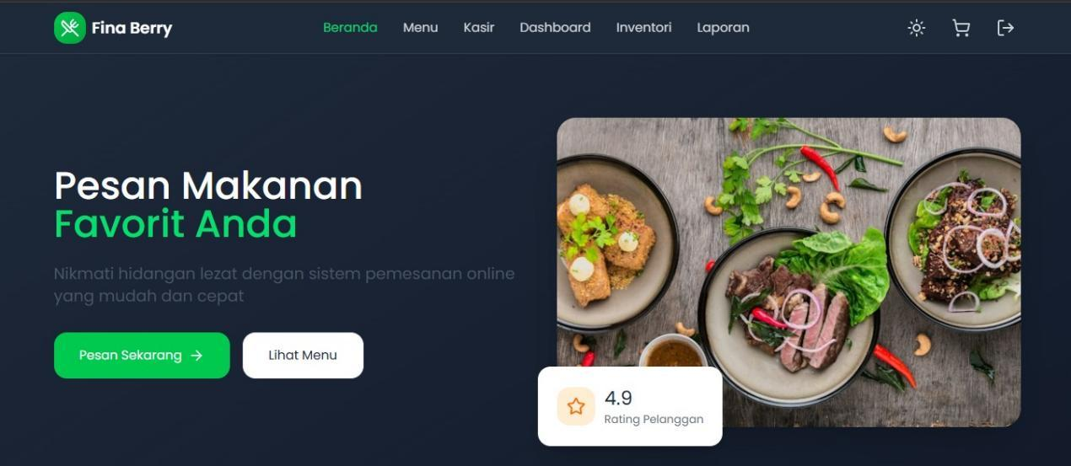
Gambar 1.1 halaman dashboard pengguna
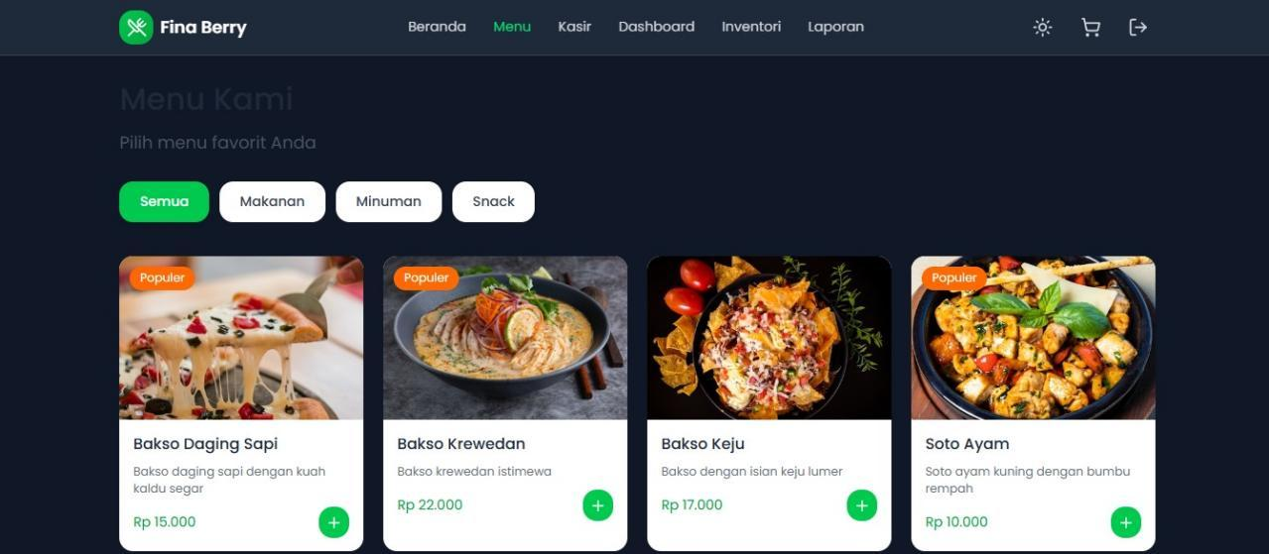
Gambar1.2 halaman menu digital
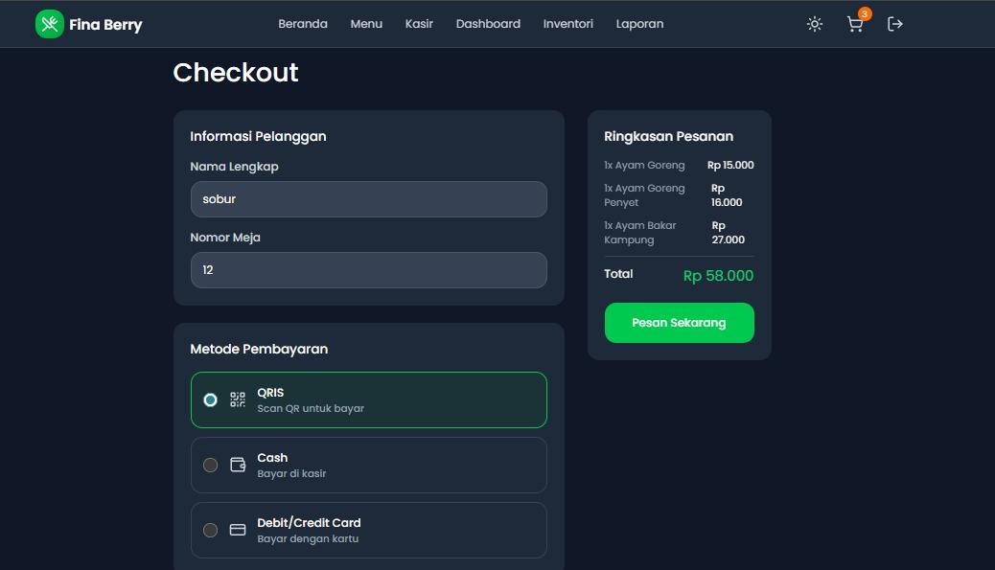
Gambar 1.6 halaman cekout

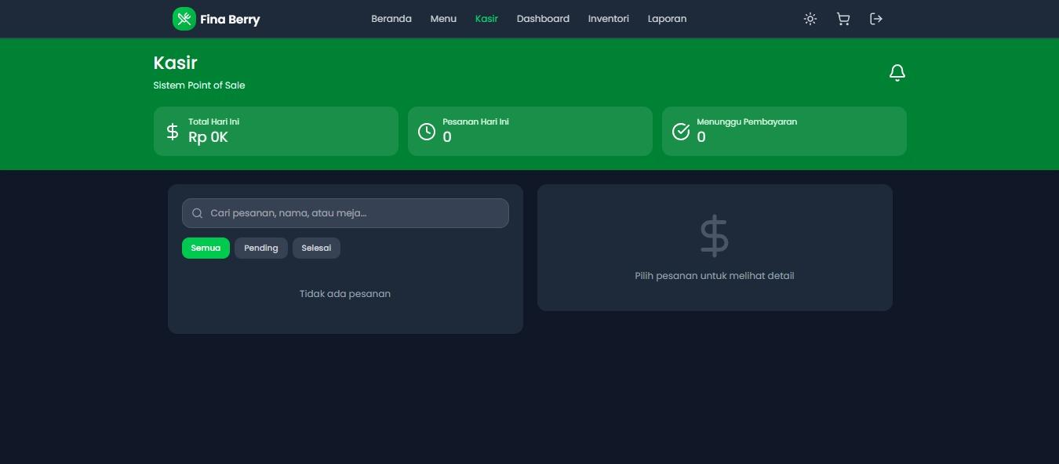
Gambar 1.3 halaman kasir

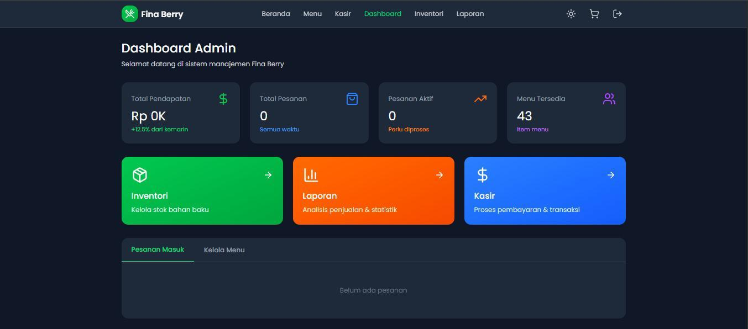
Gambar 1.4 dashboard admin
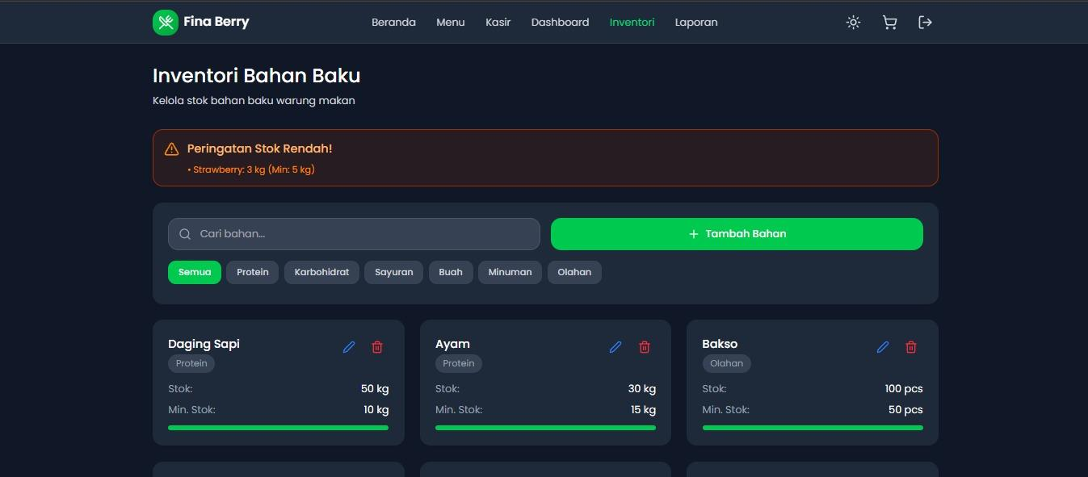
Gambar 1.5 inventori bahan baku
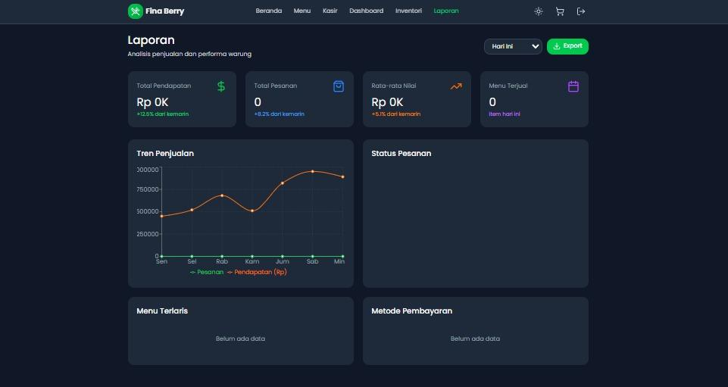
Gambar 1.7 halaman laporan
- Versi Mobile (Flutter/ HP)
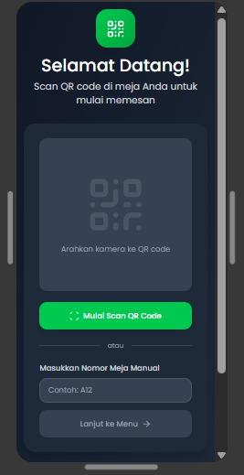
Gambar 2.1 pemindaian menu QR Code
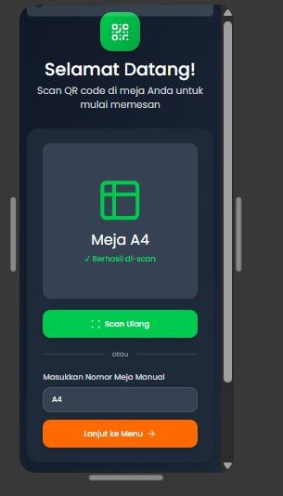
Gambar 2.2 tampilan setelah scan
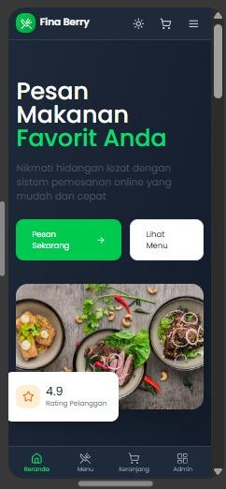
Gambar 2.3 dashboard pengguna
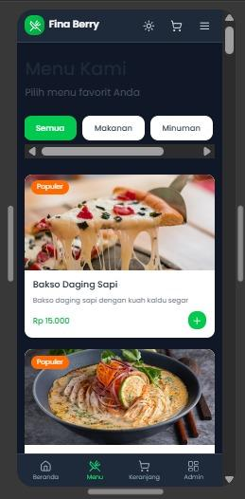
Gambar 2.4 halaman detail menu
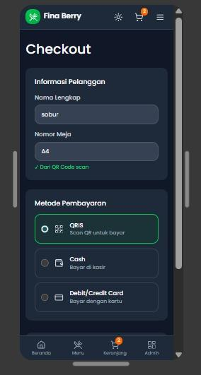
Gambar 2.5 halaman informasi pelanggan
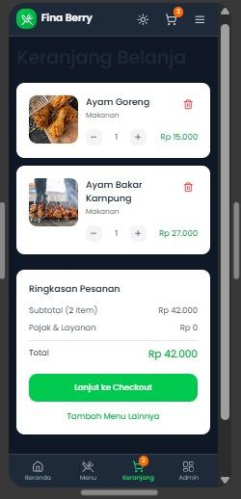
Gambar 2.6 halaman cekout
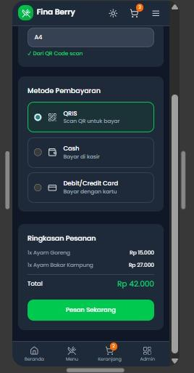
Gambar 2.7 halaman bayar/ payment
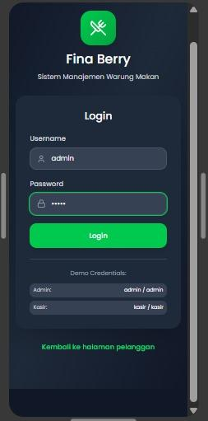
Gambar 2.8 halaman login admin
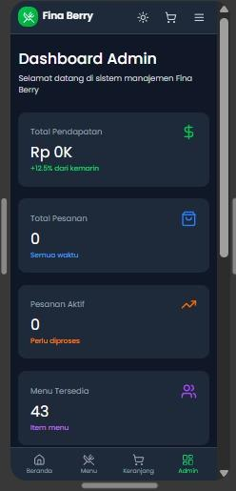
Gambar 2.9 dashboard admin
LAMPARAN E : DIAGRAM UML
- Busines Proses Diagram
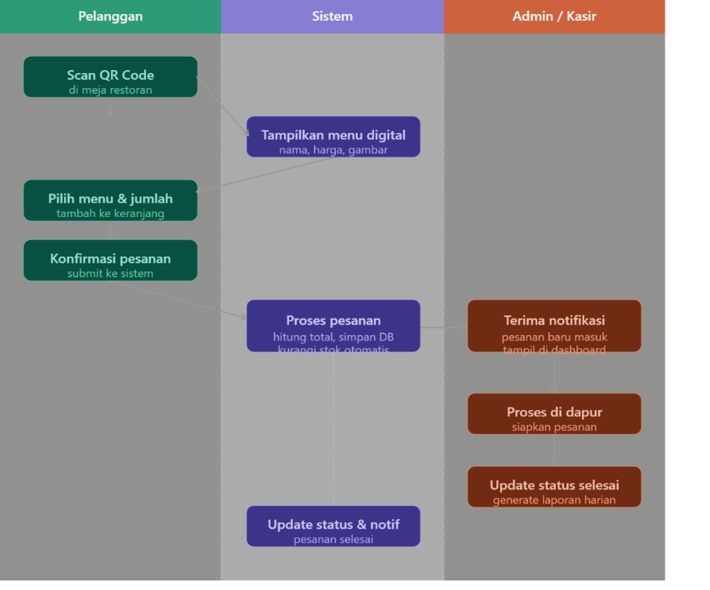
- Use Case Diagram
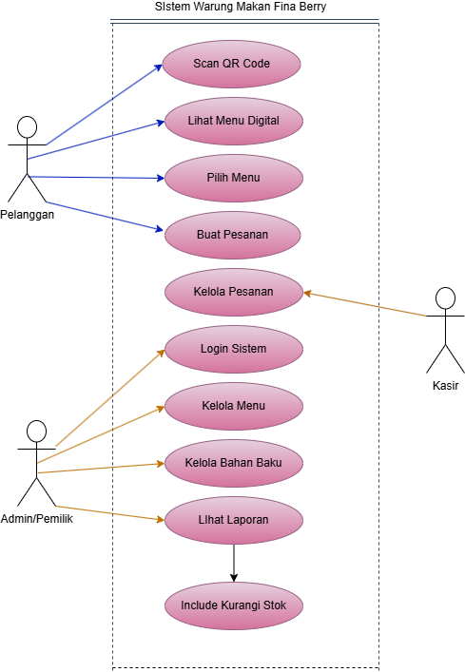
- Activity Diagram
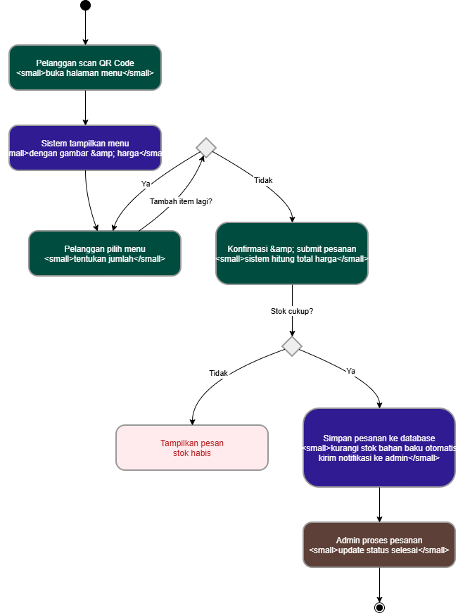
- Clas Diagram
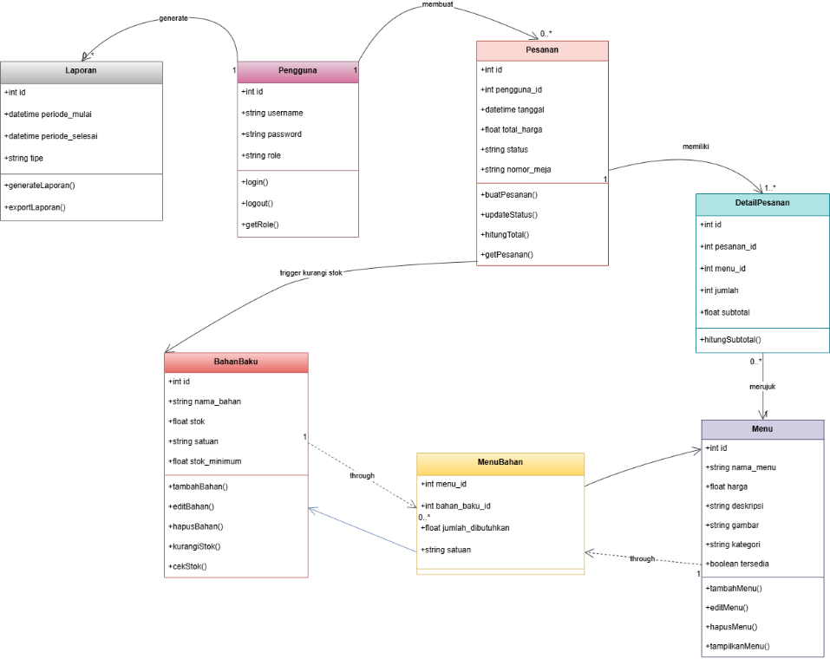
- Squence Diagram
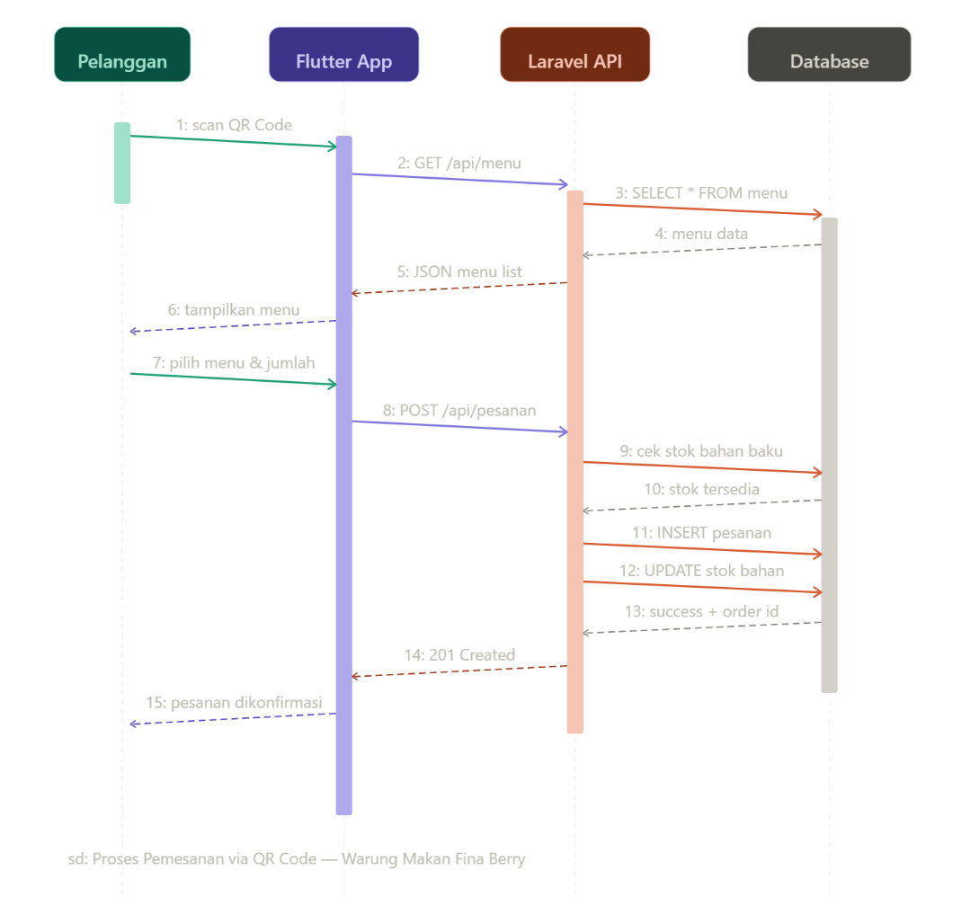
- Component Diagram
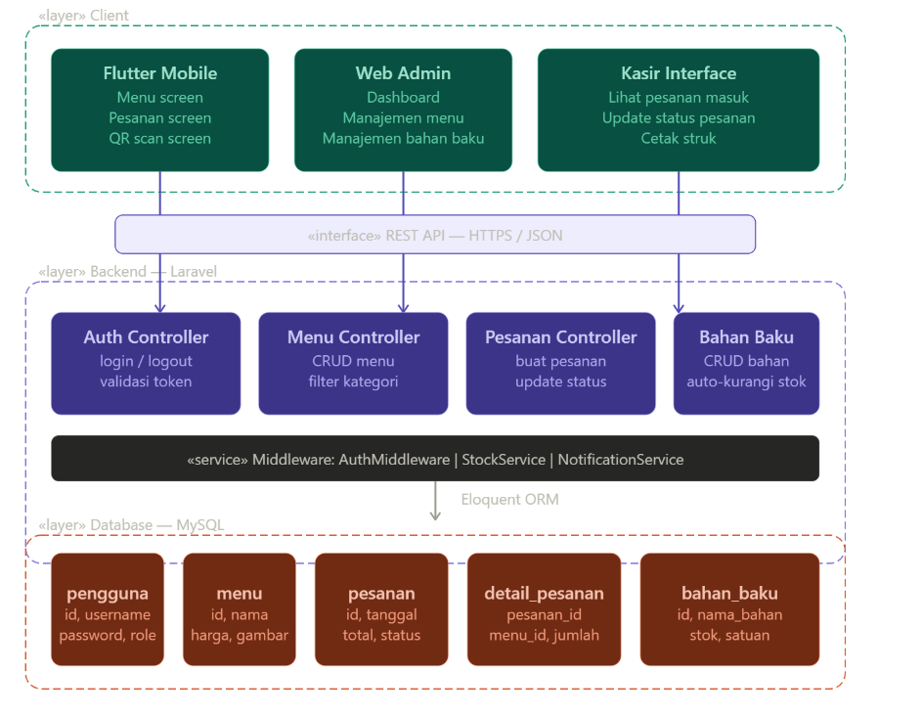
- ERD
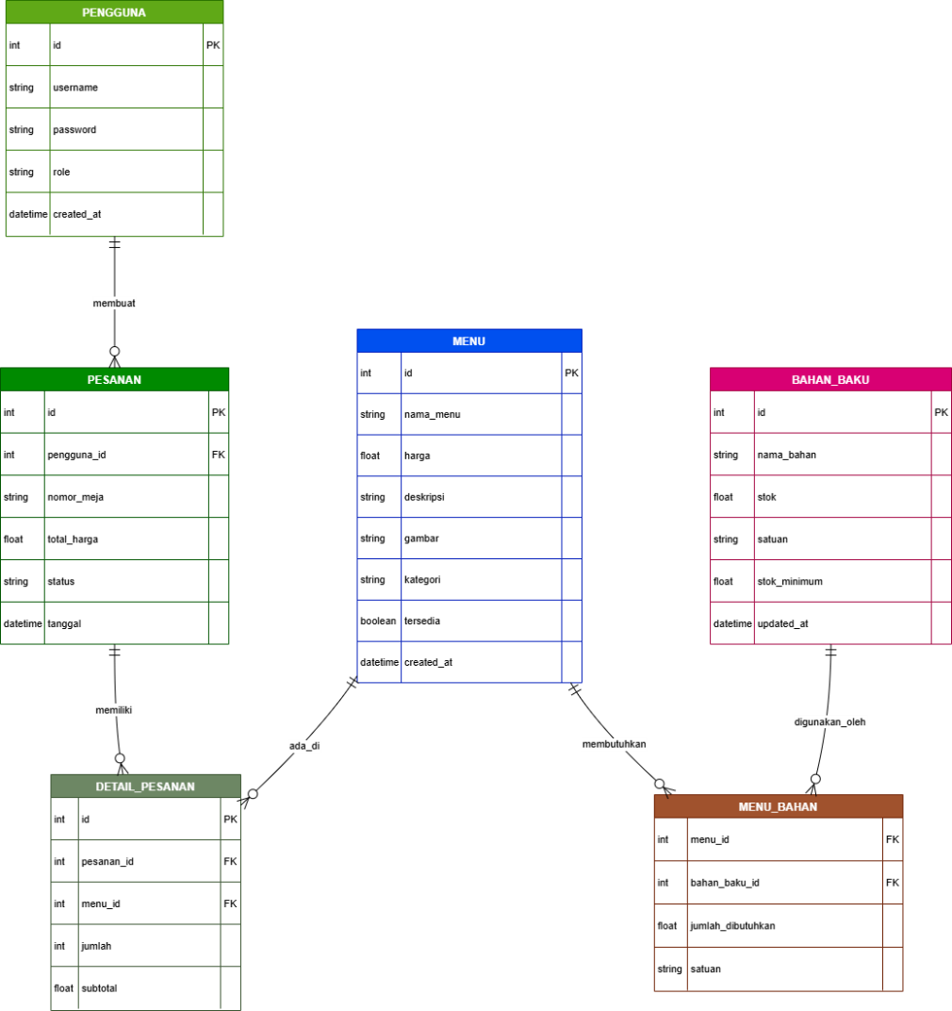
- Deployment Diagram
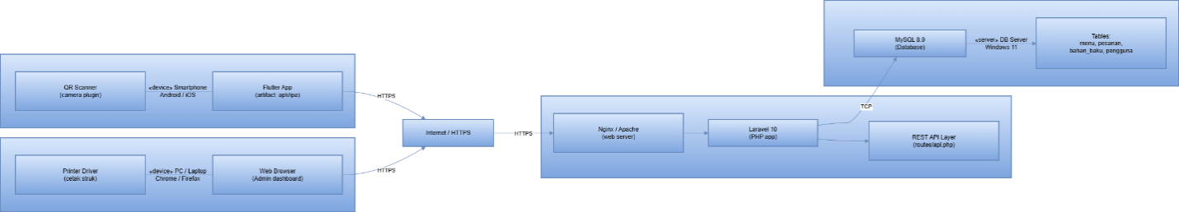

Lampiran diagram arsitektur sistem
